Eksplorasi Bahan Ajar : Tuhan Menciptakan Gunung tidak dengan bermain dadu

Dr.Sutanto
Alumni TK LKMD Gajahan & SDN Notosuman No. 62
http://sutanto.staff.uns.ac.id

”Dan telah Kami jadikan di bumi ini gunung-gunung yang kokoh supaya bumi itu (tidak) goncang bersama mereka, dan telah Kami jadikan (pula) di bumi itu jalan-jalan yang luas, agar mereka mendapat petunjuk” QS Al-Anbiya 21:31
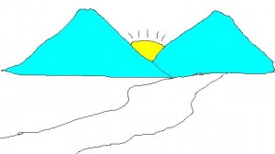
Sewaktu masih duduk di TK, seorang murid menuangkan apa yang dibayangkan tentang pemandangan alam adalah : “Sepasang gunung dengan tidak lupa matahari ditengahnya, jalan dan sawah”. Sungguh Luar biasa anak anak TK di Indonesia !!! kenapa anak indonesia? Ya karena diluar negeri anak TK menggambar pemandangan adalah sebuah Taman dengan air mancurnya atau pantai dengan pasir putihnya….
Benar, anak Indonesia adalah anak yang cerdas dan berbakat belajar matematika. Karena insting nya sejak kecil sudah menalar dan mempunyai logika yang kuat. Tinggal bagaimana logika dan insting tersebut dijelaskan dan diperkuat dengan penjelasn matematika. Artinya desain pemandangan gunung diatas adalah imajinasi yang secara turun temurun telah di create oleh Bapak Ibu Guru.
Tatkala ICT masuk ke ruang kelas, dengan Google Earth, imajinasi sang anak TK tadi akan menjadi kenyataan; melihat secara kasad mata 2 gunung yang telah berhasil dia gambar dipotret melalui satelit:

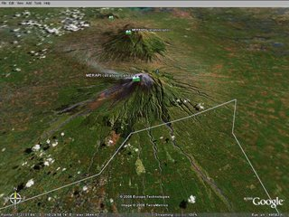
Ada yang menarik dari Surat Al Anbiya Ayat 31, Gambar sepasang Gunung anak TK dan potret Google Earth :
- Gunung diciptakan oleh Tuhan agar supaya Bumi ini stabil, bukan sebaliknya karena ada gunung maka sering terjadi gempa/bumi tidak stabil. (gunung dipasang sebagai pasak atau tiang)
- Insting kolektif dari anak-anak Indonesia, yang menggambarkan sepasang gunung sebagai perwujudan dari pemandangan indah yang sedang mereka bayangkan. Kenapa harus sepasang? Lihat gambar dibawah ini, yang memperlihatkan sebaran pasangan gunung yang dipasang di daerah ring of fire oleh Tuhan
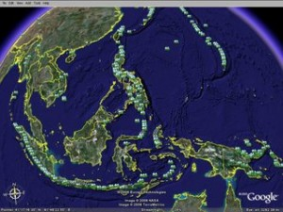
Bicara tentang gunung, selain anak TK, Google Earth dan QS Al Anbiya, ada seorang juru kunci gunung merapi yang mempunyai 3 hipotesa luar biasa : Mbah Maridjan ! Adapun 3 hipotesa dia adalah :

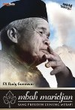 | 1. Jangan bicara kotor disekitar merapai pada malam kamis kliwon  2. Jangan mengambil pasir di merapi dengan alat berat  3. Merapi itu sedang buang hajat, pasti ke belakang jadi Yogya aman
Lagi-lagi, ini bukan klenik dari seorang penjaga gunung dengan kitab Primbon Jawa atau Ramalan Primbon Jawa nya. Ini sangat rasional alias sangat matematis sekali. Adalah tantangan buat kita semua untuk menggabungkan hipotesa2 yang ada diatas kedalam sebuah rangkaian fakta yang masuk dalam logika manusia. Dimana rasionalitasnya ?
- Pada malam kamis kliwon, adalah waktu dimana posisi bulan dekat dengan bumi, artinya kalau di merapi terjadi pergolakan magma yang besar maka akan sangat mungkin terjadi gaya tarik yang besar antara magma yang berada dalam perut bumi dengan bulan, sehingga terjadi hal yang buruk di sekitar merapi. Maka marilah semuanya tirakat dengan jangan bicara kotor. Bicaralah yang baik-baik…
- Pasir dan material disekitar merapai kalau dieksplorasi dengan alat berat akan berakibat merubah kontur geomitris dari gunung yang tidak lagi berbentuk parabola. Kenapa parabola? Lihat desain golden bridge di bawah ini, yang tidak lain dan tidak bukan adalah sebuah model persamaan kuadrat : y = ax² + bx + c atau y = a ( x-x₁)(x-x₂) dimana x₁, x₂ adalah akar-akar dari pers kuadrat
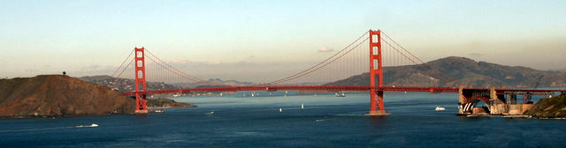
Ada sebuah berita menarik berikut yang akan mencoba menguatkan hipotesa diatas dari www.detik.com : Jumat, 15/08/2008 17:58 WIB
Gunung Misterius Muncul di Laut (M Hanafi Holle – detikNews). Ambon - Ketakutan melanda warga desa Abat, kecamatan Wuarlabobar, kabupaten Maluku Tenggara Barat (MTB), sejak seminggu belakangan ini. Betapa tidak, secara tiba-tiba sebuah gunung misterius muncul di depan perairan desa itu. Gunung dengan tinggi sekitar empat meter dari permukaan laut itu berbentuk pulau. Warga desa Abat maupun warga di kecamatan Wuarlabobar dibuat ketakutan.
Hal ini juga dibenarkan Bupati MTB, Bitto S Temmar, ketika dikonfirmasi detikcom, Jumat (15/8/2008).
“Kita belum dapat memastikan apakah itu gunung atau pulau. Yang pasti muncul dari kedalaman 80 meter dari dasar laut disertai semburan lumpur. Sebelumnya informasi ini diketahui setelah warga kecamatan Wuarlabobar, menelpon melalui radio telekomunikasi milik Pemda MTB,” kata Bitto Temmar.
Kendati demikian, menurut Evert munculnya gunung misterius itu diprediksi akibat gempa bumi tektonik berkekuatan 6,9 SR pada, Kamis 7 Agustus lalu.“Gempa saat itu terjadi di perairan Namtabung. Gempa juga dirasakan di sekitar pulau Damer, Babar dan Kisar,” ungkap Evert, yang juga wartawan salah satu media cetak lokal di MTB.

Rantau dan Renungan : Prancis dan Laskar Pelangi
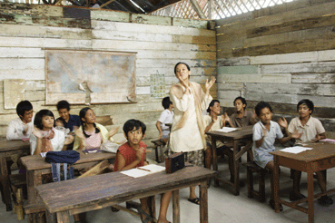
10 tahun yang lalu…ya musim gugur juni 1997 mettre le pied sur la terre franchaise. Oui, c’etait a l’aeroport Charles De Gaulle. Itu sebuah awal akibat atau berkat dari sebuah keputusan : Saya harus pergi ke Prancis, sendiri, tidak tahu tentang apa yang bakal terjadi nanti, dan tidak tahu bakal bertemu dan berteman dengan siapa nanti. Dari Gare Montparnasse Paris menuju Université Catholique de l’Ouest d’Angers hingga terdampar di Université Bordeaux I dan berlabuh di Université de La Rochelle hanya berbekal kata “bonjour” dan “madame”.
Université Bordeaux I di Talence terkenal dengan Theorie de Nombre nya alias Theory of Number. Ikut-ikutan Mas Andrea Hirata, apa yang dipelajari di Bordeaux ternyata hanya sebuah sambungan cerita dalam bentuk rumus matematika dari Bu Guru SD saya (Almh Ibu Sri Sumirah) yang mendongeng Kisah penggembala dan dombanya : “Saat pagi hari tatkala si gembala mengeluarkan kambingnya satu per satu dari kandang; kambing keluar satu diambillah satu kerikil dan dimasukan ke kantong kain yang ia bawa. Sampai semua kambing keluar dan kantongpun penuh dengan kerikil. Dan tatkala senja tiba, kambingpun dimasukkan ke kandang satu-satu sambil pula mengeluarkan kerikil dari kantongnya satu per satu pula.”
C’est magnifique….!! sebuah dongeng sebagai pancingan untuk berimajinasi dan mengenalkan sebuah konsep bilangan kepada seorang anak : apa tho sebenarnya angka 1,angka 2 dst. Dan dongeng itu tergiang di pikiran saya dalam ruang kuliah meski sudah melintas benua dan samudra. Bu Sum (begitu panggilannya) memancing ide kami dengan gerakan-gerakannya yang lincah tapi lembut : “Anak-anak tahu nggak? suatu hari salah satu kambingnya yang berwarna putih diterkam sama srigala.” Anak-anak terdiam, mencekam…Dan kembali kami dipancing ke dalam formulasi model matematika (Mathematical Modelling) : “Sore hari semua kambing sudah masuk, Kira-kira masih ada berapa kerikil yang masih berada dalam kantong?” Anak-anakpun sontak menjawab : “SATU ….”
Saya kagum pada pengajaar dan pendidik seorang Bu Sumirah, bisa jadi tawaran cerita diatas sudah masuk kategori materi Sekolah Bertaraf International (kalau ditafsirkan kondisi sekarang), cuma sayang saya tidak punya foto almahumah tapi saya yakin film laskar pelangi diatas sudah tepat sekali menampilkan figur dan sosok seorang guru yang dengan teori-teori yang hebat, yang mampu menanamkan konsep matematika yang kuat, yang mampu menanamkan basis-basis logika yang kuat. Hingga akhirnya saya sadar betul basis yang kuat itu mampu menelorkan theorema-theorema dalam article mathematics di Ramanujan journal : Ramanujan-Deshouillers-Sutanto
Ya Alloh semoga ilmu yang bermanfaat yang telah beliau berikan akan mengalirkan pahala dan belas kasihanMu secara terus menerus kepadanya meski beliau telah bersemayam keharibaanMu…

